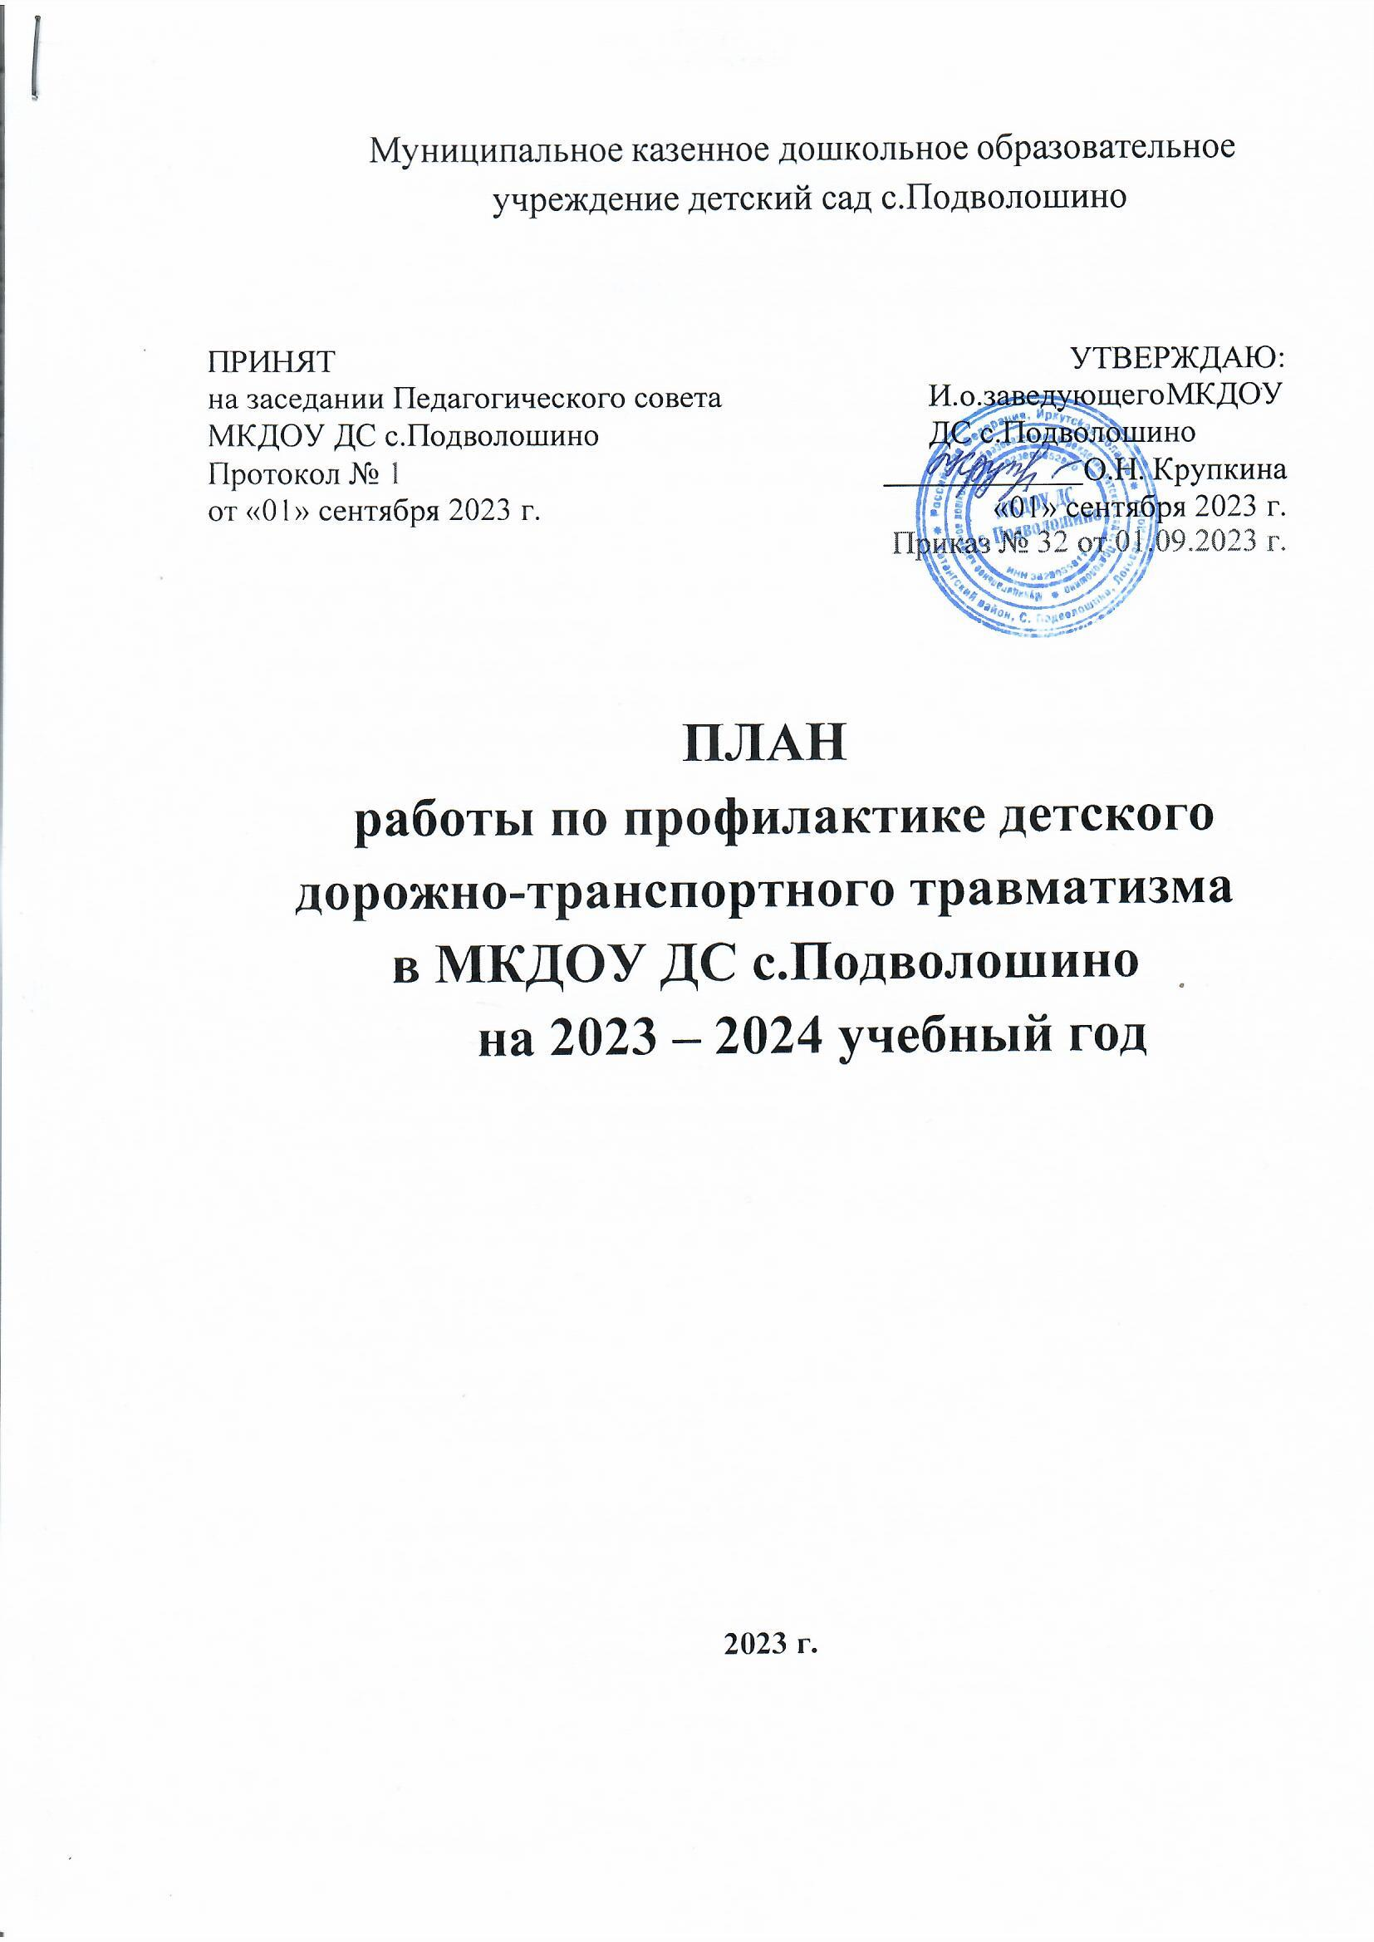

План работы по профилактике дорожно-транспортного травматизма в МКДОУ ДС с.Подволошино на 2023-2024 учебный год

Цель: создать условия для формирования у воспитанников устойчивых навыков безопасного поведения на улицах и дорогах, профилактики правонарушений несовершеннолетних.

Задачи:
- Пропаганда Правил дорожного движения среди воспитанников всех групп. Формирование у детей культуры поведения участников дорожного движения.
- Воспитание сознательного и ответственного отношения к своему здоровью и к личной безопасности на улице. Пропаганда здорового образа жизни детей.
- Оказание методической помощи воспитателям и руководителям по вопросам профилактики детского дорожно-транспортного травматизма.

Ожидаемые результаты:
- Повышение культуры безопасного поведения на дорогах у воспитанников ДОУ.
- Снижение детского дорожно-транспортного травматизма.
- Тесное сотрудничество со структурами, обеспечивающими безопасность личности.
- Наличие у воспитанников основ теоретических знаний и практических умений, относящихся к сфере обеспечения дорожной безопасности.

№ п/п | Содержание работы | Срок исполнения | Ответственный
Организационно-методическая работа
1. | Разработка, утверждение перспективного плана мероприятий по профилактике ДДТТ в ДОУ на 2023-  2024 учебный год | Июнь-сентябрь 2023 г. | Заведующий
2. | Организация развивающей предметно- пространственной среды в группах по обучению детей ПДД | В течение года | Воспитатели
3. | Оформление информационного уголка безопасности, папок-передвижек для родителей | В течение года | Воспитатели
4. | Выставка рисунков, поделок воспитанников ДОУ на тему «Пешеход на улице» | Ноябрь 2023 г. | Воспитатели
5. | Утверждение плана работы на летний период по профилактике ДДТТ | Май 2024 г. | Заведующий, воспитатели
6. | Знакомство с планом работы по ПДДТТ на 2023-2024 учебный год (установочный педсовет) | 1 сентября 2023 г. | Заведующий
7. | Диагностика уровня компетентности педагогов по «Дорожной грамоте» | Сентябрь 2023 г. | Заведующий
8. | Обзор новинок методической литературы, дидактических пособий и наглядного материала по профилактике | В течение года | Заведующий

детского дорожно-транспортного
травматизма
9. | Консультация по организации развивающей предметно- пространственной среды в группах по  обучению дошкольников ПДД | Октябрь 2023 г. | Заведующий
10. | Изготовление пособий и игрового материала для обучения детей  безопасному поведению на дороге (обогащение развивающей предметно- пространственной среды). | В течение года | Воспитатели
11. | Выставка дидактического материала и атрибутов к игровой деятельности для  организации работы по ПДД | Ноябрь 2023 г. | Воспитатели
12. | Инструктаж с воспитателями  «Предупреждение ДДТТ» | Октябрь 2023 г. | Заведующий
13. | Оформление стендового материала для  родителей в группах по профилактике ДТТ | В течение года | Воспитатели
14. | Подготовка и проведение развлечений по ПДД | В течение года | Инструктор по ФИЗО, воспитатели
Образовательная работа с детьми
1. | Экскурсии и целевые прогулки:  - Наблюдение за движением пешеходов;  - Наблюдение за движением транспорта;  - Рассматривание видов транспорта;  - Прогулка к пешеходному переходу. | 1 раз в 2 месяца | Воспитатели
2. | Сюжетно-ролевые игры:  - Мы водители и пассажиры;  - Водители и пешеходы;  - Шоферы;  - Транспорт;  - Служба спасения;  - Скорая помощь;  - Поездка на автомобиле; | В течение года | Воспитатели
3. | Дидактические игры:  - Можно - нельзя;  - По земле, по воде, по воздуху;  - Наша улица;  - Красный, желтый, зеленый;  - Найди такой же знак;  - Собери автомобиль;  - Транспорт;  - Угадай вид транспорта по описанию. | В течение года | Воспитатели
4. | Подвижные игры: | В течение года | Воспитатели

- Воробушек и автомобили;
- Бегущий светофор;
- Мы едем, едем, едем …;
- Красный, желтый, зеленый;
- Светофор;
- Поезд.
5. | Беседы с воспитанниками:  - Моя улица;  - Пешеходный переход;  - Транспорт;  - Дорога не место для игр;  - Какие бывают машины;  - Что такое светофор;  - Правила поведения в автобусе;  - Я велосипедист;  - Правила дорожные, которые нужно знать;  - Всем ребятам надо знать, как по улице шагать;  - Правила эти запомним друзья. | В течение года | Воспитатели
6. | Чтение художественной литературы:  - С. Михалков «Моя улица»,  «Велосипед», «Скверная история»;  - С. Маршак «Милиционер», «Мяч»;  - А. Северный «Светофор»;  - В. Семиренко «Запрещается - разрешается»;  - В. Головко «Правила движения»;  - Я. Пишумов «Машины», «Самый лучший пешеход», «Три сигнала светофора»;  - В. Волков «В парке»;  - М Пляцковский «Светофор»;  - И. Лешкевич «Гололед»;  - В. Степанов «Машины»;  - В. Кожевников «Светофор»;  - И. Серяков «Улица, где все спешат»;  - И. и Л. Сандбери «Мальчик и сто автомобилей»;  - О. Бедарев «Правила дорожные»;  - Н. Кончаловская «Самокат». | В течение года | Воспитатели
7. | Чтение и заучивание стихотворений по  тематике | В течение года | Воспитатели
8. | Загадывание детям загадок о дорожном  движении | В течение года | Воспитатели
9. | Просмотр мультфильмов по тематике | В течение года | Воспитатели

10. | Проведение мероприятий по профилактике ДДТТ с привлечением инспектора ГИБДД | В течение года | Заведующий
Сотрудничество с семьями воспитанников
1. | Оформление информационного стенда для родителей по ПДД:  - О правилах дорожного движения;  - Взрослые, вам подражают!  - Обучение детей правилам дорожного движения;  - Безопасность ребенка в автомобиле;  - Ваш ребёнок – дошколёнок!;  - Дорога в зимний период времени | В течение года | Воспитатели
2. | Разработка безопасного маршрута от дома к детскому саду | Сентябрь 2023 г. | Заведующий,  воспитатели
3. | Рекомендации для родителей по соблюдению правил дорожного движения  на групповых родительских собраниях | Октябрь, декабрь, май | Заведующий, воспитатели
4. | Оформление информации в уголках для родителей по профилактике детского  дорожно-транспортного травматизма (фотоматериал, папки-передвижки, информационные стенды и т. д.) | В течение года | Воспитатели
5. | Участие родителей в изготовлении  материала и атрибутов для игр по ПДД. | В течение года | Воспитатели
6. | Памятки для родителей:  - Соблюдаем правила дорожного движения  - Безопасность ребенка в автомобиле  - Дорожная безопасность  - Безопасность дошкольника  - Как предотвратить опасность | В течение года | Воспитатели
7. | Оформление папок-передвижек в  групповых комнатах по ПДД | В течение года | Воспитатели

План составил: заведующий ДОУ Третьякова В.Н.

